Тема: Испарение. Поглощение энергии при испарении жидкости.

Цель урока: Рассмотреть физическое явление испарение.

Задачи:
- Выяснить зависимость скорости испарения от внешних факторов: температуры окружающей среды, наличия ветра и внутренних свойств вещества.
- Продолжить формирование умения наблюдать, объяснять физические явления, делать выводы.

Ход урока.

- Организационный момент

Вас я приветствую, друзья!

Сегодня в мир науки с вами,

Постигнув мудрость бытия,

Войдем мы твердыми шагами.

Работа мысли и стремленье к знаньям

Поможет вам понять всю сущность мирозданья.

Очень мудрый человек Г. Лихтенберг сказал: "То, что вынуждены открыть сами, оставляет в Вашем уме дорожку, которой Вы сможете снова воспользоваться, когда в этом возникает необходимость".

Столь мудрые, точные эти слова хочу подтвердить такой притчей, друзья,

Пришел один человек к мудрецу и спрашивает:
— Как мне стать мудрым? Мудрец ответил:
— Выйди за дверь и постой с обратной стороны.
Удивился человек, но сделал, как ему было сказано: вышел из дома и встал снаружи. А на улице как раз шел проливной дождь. Такой сильный, что бедняга вымок насквозь. Через полчаса он не выдержал и вернулся.
— Я постоял снаружи, и что с того? - спрашивает он мудреца. - Разве от этого что-нибудь изменилось?
— Когда ты стоял под проливным дождем, не открылось ли тебе чего? - спросил старец.
— Что мне могло открыться? - возмутился человек. Я вымок под дождем до нитки и чувствовал себя последним глупцом!
— Ты сделал важное открытие, — сказал мудрец. - Если человек признает, что он глупец, значит, начало положено. Это и есть начало мудрости.

Неслучайно я рассказала вам эту притчу. Она напрямую связана с нашей жизнью, как и тема занятий над которой мы будем работать.

- Введение в тему. Формулирование темы урока. Работа над определением процесса испарения.
Предлагаю вам обратиться к своему жизненному опыту и ответить на вопрос.
Вопрос: Если флакончик с духами оставить открытым, что произойдет?
Ответ 1: Духи выдохнутся, испарятся.
Вопрос 2: Как называется этот процесс?
Ответ 2: Испарение
Вопрос 3: Какая тема нашего урока?
Ответ3: Испарение.

Запишите в тетрадь число и тему урока «Испарение. Поглощение энергии при испарении жидкости».

- Актуализация знаний.

Ребята! Ранее вы изучали агрегатные состояния вещества и виды перехода из одного состояния в другое.
Вопрос 1: Итак, в каких агрегатных состояниях может находиться вещество?
Ответ 1: Твёрдом, жидком и газообразном
Вопрос 2: Какие фазовые переходы вещества из одного состояния в другое вы знаете?
Ответ 2: Плавление и кристаллизация, парообразование и конденсация, сублимация и десублимация.
Вспомним, для начала, схему, на которой представлена картина превращений одного состояния вещества в другое состояние.

Конденсация | 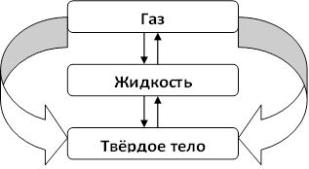 | Парообразование
Десублимация |  | Сублимация
Отвердевание |  | Плавление
- Изучение нового материала

Сегодня мы рассмотрим процессы, при которых образуется пар (разновидность газа) или газ.
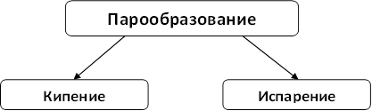
Парообразование может происходить двумя способами испарение и кипени. На сегодняшнем уроке мы подробно рассмотрим второй способ парообразования: испарение.
А сейчас я предлагаю вам побыть в роли исследователей! У меня на столе стоит стакан с водой. Ваша задача: выдвинуть гипотезу о том, как происходит процесс испарения с точки зрения Молекулярно-Кинетической Теории (МКТ) строения вещества!
Рассмотрим поверхность жидкости. Мы знаем, что жидкость состоит из атомов и молекул, которые находятся в непрерывном движении. Соответственно, может найтись такая частица данного вещества, у которой скорость (а, соответственно, и энергия) будет достаточно велика для того, чтобы преодолеть притяжение своих соседей и покинуть жидкость, то есть перейти в газообразное состояние. Поэтому говорят, что испарение происходит со свободной поверхности.
Таким же исследованием занимались и ученые до нас с вами. Они сделали свои выводы.
Определение испарения:
Парообразование, происходящее с поверхности жидкости, называется испарением.
И вновь обратимся к роману А.С. Пушкина «Евгений Онегин».
… Но чай несут девицы чинно
Едва за блюдечки взялись …
Почему намеревались пить горячий чай из блюдечек, а не из чашек?
(Так как охлаждение происходит быстрее, когда площадь поверхности испарения больше. А чем быстрее происходит испарение, тем быстрее понижается температура.)
Правильно. На испарение влияет ряд факторов (в частности, его скорость), первый фактор:

- От размера свободной поверхности жидкости

Площадь свободной поверхности жидкости играет очень важную роль: если площадь поверхности достаточно большая, то количество частиц, покидающих жидкость, будет, конечно же, больше, и в этом случае испарение будет происходить быстрее. Можно привести такой пример: если в блюдце налить воду и такое же количество воды налить в стакан, то из блюдца испарение будет происходить гораздо быстрее . Другой пример: все знают, что бельё, перед тем как его повесить сушиться, встряхивают и расправляют. В этом случае площадь белья увеличивается, соответственно, площадь испарения также увеличивается, и сам процесс испарения происходит быстрее.

- От рода жидкости
В первую очередь испарение связано со строением самого вещества. Можно привести следующий пример: возьмём две бумажные салфетки, смочим одну салфетку водой, а другую – эфиром. Можно заметить, что та салфетка, которая смочена эфиром, высохнет гораздо быстрее. Это объясняется тем, что сила взаимодействия между молекулами эфира гораздо меньше, чем сила взаимодействия между молекулами воды. И поэтому испарение происходит у эфира быстрее.
- От температуры жидкости
Ещё одно явление, которое влияет на испарение, – это изменение температуры. Чем температура выше, тем быстрее происходит испарение. То есть, нагревая тело, мы можем увеличивать скорость процесса испарения, ускорять его, или, наоборот, если мы будем понижать температуру, то процесс испарения будет замедляться. Объясняется это тем, что с увеличением температуры возрастает скорость движения частиц. А раз скорость движения возрастает, то большее количество частиц может покинуть жидкость и перейти в газообразное состояние.
Поскольку движение частиц происходит непрерывно, то процесс испарения также непрерывен. Поскольку при любой температуре движение частиц не прекращается, то и испарение может происходить практически при любой температуре. Поэтому испарение происходит даже при низкой температуре. Например, лужи на улице высыхают не только летом, когда жарко, но и осенью, когда холодно. Отличается лишь скорость высыхания луж.
Возникает вопрос: что можно сказать об энергии жидкости при испарении? Так как жидкость покидают наиболее быстрые частицы, то они обладают большей кинетической энергией. Следовательно, в целом энергия испаряющейся жидкости уменьшается. Пояснить это можно на следующем примере: возьмём несколько человек, построим их в ряд и измерим их средний рост. Затем из этого строя уберём самых высоких и снова измерим средний рост. В результате, вполне логично, получится меньшее значение. То же самое происходит и с энергией. Каждый раз частицы с наибольшей энергией уходят из жидкости, и внутренняя энергия жидкости уменьшается.
Однако в жизни это охлаждение мы замечаем крайне редко. С чем же это связано? Это происходит из-за того, что жидкость сообщается с окружающими телами, в первую очередь, конечно, с воздухом, и поэтому, охлаждаясь, одновременно получает энергию из окружающих тел, то есть из воздуха. В результате этого «теплообмена» температура поддерживается на одном уровне. А испарение происходит с приблизительно одинаковой интенсивностью.
- От скорости удаления паров с поверхности жидкости.
Следующий фактор, который влияет на испарение, – это наличие ветра. Представьте себе, что над поверхностью жидкости образуется газ. Процесс испарения, как мы выяснили, продолжается непрерывно. Но точно так же будет происходить процесс возвращения молекул обратно в жидкость. Если же дует ветер, то он уносит молекулы, которые перешли из жидкости в газ, и не даёт им вернуться обратно в жидкость. В этом случае процесс испарения ускоряется, то есть скорость испарения возрастает.
Итак, обобщаем наши выводы и записываем в тетрадь:
Скорость испарения жидкости зависит:
- От размера свободной поверхности жидкости
- От рода жидкости
- От температуры жидкости
- От скорости удаления паров с поверхности жидкости.

Проверяем первую гипотезу: Прошу двух ребят помочь это сделать.
1 ассистент – у тебя кусочек ваты, смоченный водой, и ты пишешь заглавную букву В.
2 ассистент – у тебя ватка со спиртом. Ты пишешь заглавную букву С.
Всему классу: Обратите внимание на то, что будет происходить с написанными буквами.
Выводы:
- Спирт испаряется быстрее
-Скорость испарения жидкостей при равных внешних условиях в общем случае различна.
А чтобы ответить на вопрос, что происходит с температурой жидкости при интенсивном испарении, вы сейчас выполните небольшую практическую работу.
Возьмите на столе инструкцию по его выполнению и, соблюдая технику безопасности, проверьте своё предположение. Сделайте вывод.

Практическая работа
Наблюдение понижения температуры жидкости при ее испарении
Рекомендуемое оборудование:
1. Термометр;
2. Кусочки ваты;
3. Флакон с водой и эфиром (спиртом)
Ход работы:
1. Обернуть «носик» термометра кусочком ваты и смочить его в жидкости.
2. Наблюдать за показанием термометра.

 | 0 | 1 мин | 2 мин | 3 мин | 4 мин | 5 мин
вода

- Проделать опыт еще раз, используя другую жидкость.

 | 0 | 1 мин | 2 мин | 3 мин | 4 мин | 5 мин
спирт

- Построить график зависимости скорости испарения оды, спирта от времени

Вывод: Температура испаряющейся жидкости понижается.

6. Закрепление.
На следующем уроке мы рассмотрим вопросы, связанные с другим процессом перехода из жидкого состояния в газообразное – парообразованием.
А сейчас для вас я приготовила задание. Предлагаю вам побыть в роли звукорежиссера. Попробуйте самостоятельно восстановить текст к учебному фрагменту по теме «Испарение и конденсация».
Проверь себя!
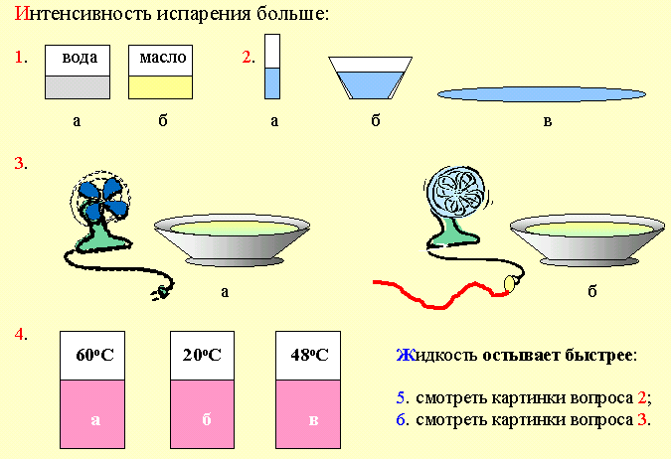

Самопроверка

№ задания | 1 | 2 | 3 | 4 | 5 | 6
ответ | а | в | б | а | в | б

Подведение итогов урока.
Ребята, а какую цель урока мы с вами ставили? Как вы считаете, справились мы с поставленной задачей?
А теперь с помощью оценочного листа выставляем отметку за работу на уроке.
Если у вас «+»  10-11 – «5»  8-9 - «4»  6-7 - «3»  меньше 6 – «2» | Оценочный лист ученика _____ класса______________________  1.Практическая работа (по пятибалльно шкале)  2.Проверь себя!  Оценка за урок:__________________
8.Постановка Д/з.:
1) Составить презентацию «Испарение в природе, быту и на производстве»

